Базовые площадки сетевых классов по зонам
 | Зона | Базовая площадка | Муниципалитет | Общеобразовательная организация
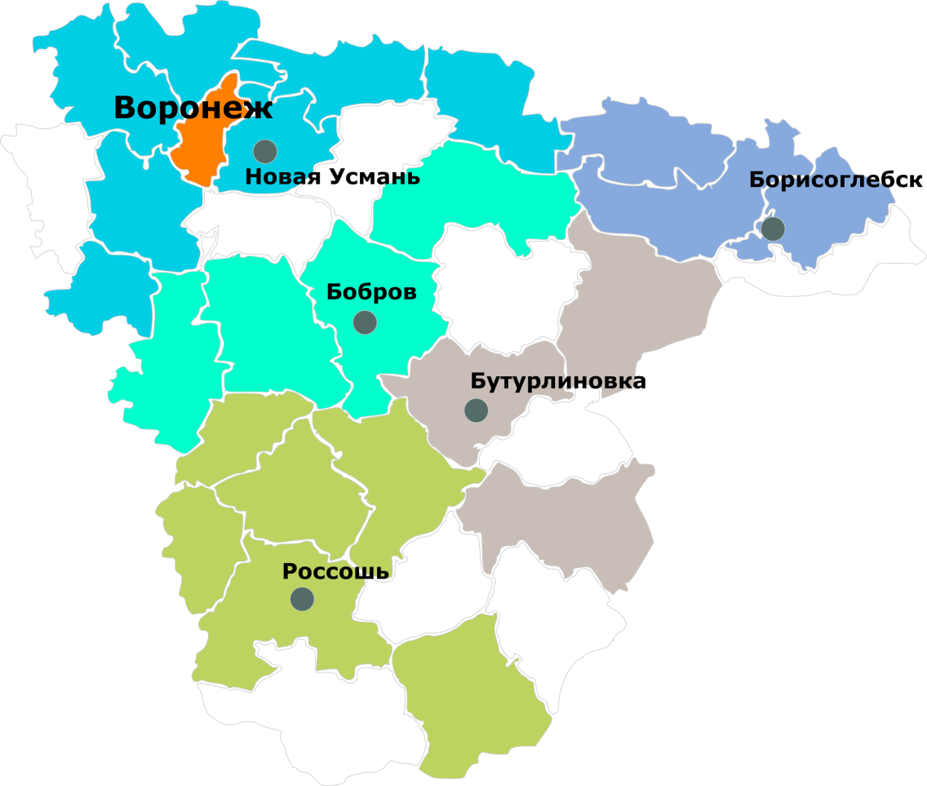 | Бобровская | МБОУ Бобровский ОЦ «Лидер» имени А.В. Гордеева | Аннинский | МКОУ Архангельская СОШ
 |  |  | Аннинский | МКОУ Садовская СОШ № 1
 |  |  | Бобровский | МБОУ Ясенковская СОШ
 |  |  | Бобровский | МКОУ Шестаковская СОШ
 |  |  | Бобровский | МБОУ Бобровский ОЦ «Лидер» имени А.В. Гордеева
 |  |  | Бобровский | МБОУ Бобровская СОШ №1
 |  |  | Бобровский | МБОУ Бобровская СОШ №2
 |  |  | Лискинский | МКОУ "Высокинская СОШ "
 |  |  | Лискинский | МКОУ "Дракинская СОШ "
 |  |  | Лискинский | МКОУ "Нижнеикорецкая СОШ "
 |  |  | Лискинский | МКОУ " СОШ № 11"
 |  |  | Лискинский | МКОУ " СОШ № 17"
 |  |  | Лискинский | МКОУ "Владимировская СОШ "
 |  |  | Лискинский | МБОУ " СОШ №10 имени Заслуженного учителя Российской Федерации С.Н. Шепелева" города Лиски Воронежской области
 |  |  | Лискинский | МБОУ "Давыдовская СОШ с УИОП"
 |  |  | Лискинский | МБОУ "Среднеикорецкая СОШ "
 |  |  | Острогожский | МКОУ Покровская СОШ
 |  |  | Острогожский | МКОУ СОШ № 2

 | Зона | Базовая площадка | Муниципалитет | Общеобразовательная организация
 | Борисоглебская | МБОУ БГО Борисоглебская СОШ № 3 | Борисоглебский | МБОУ БГО Борисоглебская СОШ № 12
 |  |  | Борисоглебский | МБОУ БГО Борисоглебская СОШ № 4
 |  |  | Борисоглебский | МБОУ БГО Борисоглебская СОШ № 5
 |  |  | Борисоглебский | МКОУ БГО Третьяковская СОШ
 |  |  | Борисоглебский | МКОУ БГО Чигоракская СОШ
 |  |  | Борисоглебский | МБОУ БГО "Борисоглебская гимназия № 1"
 |  |  | Борисоглебский | МБОУ БГО Борисоглебская СОШ № 3
 |  |  | Поворинский | МКОУ "Байчуровская СОШ "
 |  |  | Поворинский | МКОУ "Ильменская СОШ "
 |  |  | Терновский | МКОУ Братковская СОШ
 |  |  | Терновский | МКОУ Терновская СОШ № 1
 | Бутурлиновская | МБОУ Бутурлиновская СОШ | Бутурлиновский | МКОУ Гвазденская СОШ
 |  |  | Бутурлиновский | МБОУ Бутурлиновская СОШ
 |  |  | Калачеевский | МБОУ Заброденская СОШ
 |  |  | Новохоперский | МБОУ "Елань-Коленовская СОШ № 2"

 | Зона | Базовая площадка | Муниципалитет | Общеобразовательная организация
 | Воронежская | ФГБОУ ВО "ВГУИТ" | Воронеж (Коминтерновский район) | МБОУ лицей № 8
 |  |  | Воронеж (Ленинский район) | МБОУ СОШ №38 с УИОП
 |  |  | Воронеж (Коминтерновский район) | МБОУ СОШ № 76
 |  |  | Воронеж (Левобережный район) | МБОУ СОШ № 90
 |  |  | Воронеж (Левобережный район) | МБОУ гимназия имени Андрея Платонова
 |  |  | Воронеж (Левобережный район) | МБОУ СОШ № 67
 |  |  | Воронеж (Советский район) | МБОУ лицей "ВУВК им. А.П. Киселева"
 |  |  | Воронеж (Советский район) | МБОУ СОШ № 55
 |  |  | Воронеж (Советский район) | МБОУ СОШ № 83
 |  |  | Воронеж (Центральный район) | МБОУ СОШ 101, г. Воронеж
 |  |  | Воронеж (Центральный район) | МБОУ гимназия им.академика Н.Г.Басова при Воронежском государственном университете

 | Зона | Базовая площадка | Муниципалитет | Общеобразовательная организация
 | Новоусманская | МБОУ Новоусманская СОШ № 5 Эврика | Верхнехавский | МКОУ "Углянская СОШ "
 |  |  | Верхнехавский | МКОУ Верхнехавская СОШ № 1
 |  |  | Новоусманский | МБОУ "Отрадненская СОШ №2"
 |  |  | Новоусманский | МБОУ «Новоусманский образовательный центр»
 |  |  | Рамонский | МКОУ Русскогвоздёвская СОШ
 |  |  | Рамонский | МКОУ Комсомольская СОШ
 |  |  | Рамонский | МКОУ Новоживотинновская СОШ
 |  |  | Рамонский | МКОУ Яменская СОШ
 |  |  | Репьевский | МБОУ "Репьевская школа"
 |  |  | Семилукский | МКОУ Девицкая СОШ
 |  |  | Семилукский | МКОУ Семилукская сельская СОШ
 |  |  | Семилукский | МКОУ Нижневедугская СОШ
 |  |  | Семилукский | МКОУ СОШ № 2 имени Н.Д. Рязанцева
 |  |  | Хохольский | МБОУ "Хохольская СОШ "
 |  |  | Эртильский | МКОУ "Эртильская СОШ № 1"

 | Зона | Базовая площадка | Муниципалитет | Общеобразовательная организация
 | Россошанская | МБОУ СОШ № 7 г. Россоши | Богучарский | МКОУ "Богучарский лицей"
 |  |  | Верхнемамонский | МБОО "Лицей села Верхний Мамон"
 |  |  | Ольховатский | МКОУ Новохарьковская СОШ
 |  |  | Ольховатский | МБОУ Ольховатская СОШ
 |  |  | Павловский | МБОУ Павловская СОШ № 3
 |  |  | Павловский | МБОУ Павловская СОШ с УИОП
 |  |  | Подгоренский | МКОУ Белогорьевская СОШ
 |  |  | Россошанский | МБОУ СОШ № 7 г. Россоши
 |  |  | Россошанский | МБОУ СОШ № 10 г. Россоши
 |  |  | Россошанский | МКОУ СОШ № 1 г. Россоши

